РОССИЯ

Индукционная плита
UN-3.5KC-1

Паспорт
и руководство по эксплуатации
ТУ 515-01249889137-06

Профессиональное кухонное оборудование из нержавеющей стали

2015
ОГЛАВЛЕНИЕ | 1
ОПИСАНИЕ ИЗДЕЛИЯ
Название и функция каждой части………………………………………..………….…….2
Панель управления и индикации…..…………………………………………..…………..3
КАК ПОЛЬЗОВАТЬСЯ ИЗДЕЛИЕМ
Включение индукционной плиты в сеть……………………………….…………..…...4
Перед тем как пользоваться индукционной плитой, учтите
следующее………………………………………………………..……………..……5
Выбор посуды для индукционной плиты……………………………………….………6
ПРЕИМУЩЕСТВА ИЗДЕЛИЯ И ЕГО ОСОБЕННОСТИ
Чистка плиты…………………………………………………………………………………….……..7
Преимущества индукционной плиты………………………………………….............8
ПЕРЕД ТЕМ КАК ОБРАТИТЬСЯ В СЕРВИСНУЮ СЛУЖБУ
Неисправности и их устранение…………………………………….…………………..…..9
Характеристики плиты………………………………………………….…….……….………….9

ГАРАНТИЯ | 13

ОТМЕТКИ О ПРОВЕДЕНИИ ТЕХНИЧЕСКОГО ОБСЛУЖИВАНИЯ (ТО)

№  п.п. | Дата проведения ТО | Ф.И.О.  исполнителя | Подпись | Примечания
1 | 2 | 3 | 4 | 5

ГАРАНТИЯ | 12

142450, Московская область, Ногинский р-н,
г. Старая Купавна, а/я № 33
тел.(495) 702-98-78; E-mail: info@tehnott.ru www.tehno-tt.ru
Продан____________________________________ООО ТД Техно (наименование предприятия торговли)
Комплектация плиты в полном объёме. Механические повреждения отсутствуют. Подпись покупателя ________________________
ОТМЕТКА О ПРОВЕДЕНИИ МОНТАЖНЫХ И ПУСКОНАЛАДОЧНЫХ РАБОТ
М.П.
_________________________________ _________________________________
лицо, ответственное за проведение работ наименование монтажной организации
_________________________________________
______________________________________
дата сдачи в эксплуатацию адрес, телефон, реквизиты организации

Подтверждаем, что ввод в эксплуатацию осуществлен вышеуказанной организацией:
______________________________________________________________________
адрес, телефон, реквизиты организации
___________________________________________________________
___________________________________________________________
___________________________________________________________
______________________________________________________
_____________________________________________
дата сдачи в эксплуатацию

Подпись директора эксплуатирующей организации

ГАРАНТИЯ
Гарантийные обязательства…………………………………………………….……………10
Комплект поставки……………………………………………………..………………………..10
Сведения о рекламациях………………………………………………………………………11
Свидетельство о приемке……………………………………………………………..……..11
Отметки о проведении монтажных и пусконаладочных работ…………12
Отметки о проведении технического обслуживания………………………...13

ОПИСАНИЕ ИЗДЕЛИЯ | 2

НАЗВАНИЕ И ФУНКЦИЯ КАЖДОЙ ЧАСТИ ПЛИТЫ

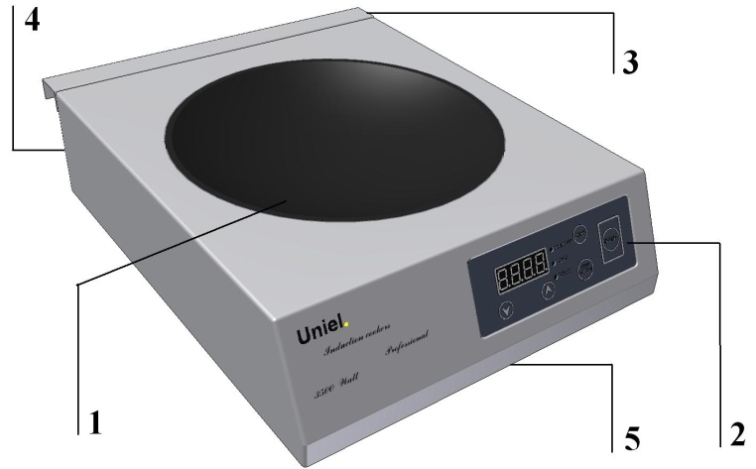

- КЕРАМИЧЕСКАЯ ПЛАСТИНА
- ПАНЕЛЬ УПРАВЛЕНИЯ И ИНДИКАЦИИ
- БОРТ ПРИСТАВНОЙ
- ВЫХОДНОЕ ОТВЕРСТИЕ
Служит для выхода воздуха из корпуса плиты
- ВХОДНОЕ ОТВЕРСТИЕ
За счет поступления наружного воздуха поддерживает постоянной температуру внутри корпуса плиты

ГАРАНТИЯ | 11
СВЕДЕНИЯ О РЕКЛАМАЦИЯХ
Рекламации изготовителю предъявляются потребителем изделия в порядке и сроки, установленные законодательством, с учетом условий хранения и эксплуатации. Для предъявления рекламации необходимы следующие документы:
1) паспорт;
2) акт пуска изделия в эксплуатацию;
3) акт-рекламация;
4) копия удостоверения механика, производившего монтаж и обслуживание, или копия договора с обслуживающей специализированной организацией;
5) копия свидетельства о приемке из паспорта на индукционную печь.
Рекламации принимаются изготовителем или по адресу:__________________________________________________________________________________________________________________________________________________
СВИДЕТЕЛЬСТВО О ПРИЕМКЕ
Индукционная плита модели ____________
№ партии _______ № партии _______
Соответствует техническим условиям ТУ 5151-01249889137-06
и признана годной к эксплуатации.
Продукция сертифицирована.
Штамп ОТК Дата выпуска ______________
ГАРАНТИЯ | 10

ВНИМАНИЕ!
В случае обнаружения какой-либо опечатки или неверного толкования клиентом - наша компания имеет право на толкование в свою пользу.
Производитель оставляет за собой право вносить изменения в конструкцию плит, которые могут быть не отражены в данном руководстве.

ГАРАНТИЙНЫЕ ОБЯЗАТЕЛЬСТВА.

Изготовитель гарантирует соответствие плиты требованиям настоящих технических условий при соблюдении условий эксплуатации, транспортирования и хранения.
Гарантийный срок эксплуатации плиты 12 месяцев со дня продажи ее через торговую сеть.

КОМПЛЕКТ ПОСТАВКИ

В комплект поставки входят:
1. Индукционная плита модели ___________________ - ___шт.
условное обозначение
2. Паспорт на плиту - 1шт.

4. Упаковка

ОПИСАНИЕ ИЗДЕЛИЯ | 3
ПАНЕЛЬ УПРАВЛЕНИЯ И ИНДИКАЦИИ
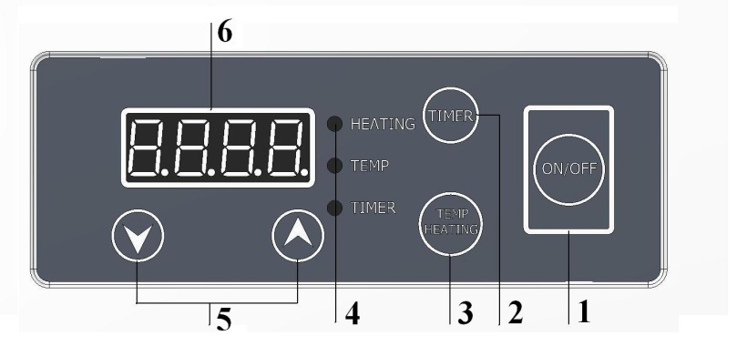

- ВЫКЛЮЧАТЕЛЬ СЕТИ
- КНОПКА ВРЕМЕНИ НАГРЕВА
- КНОПКА ПЕРЕКЛЮЧЕНИЯ РЕЖИМОВ
- ИНДИКАТОРЫ
- КНОПКИ УМЕНЬШЕНИЯ/УВЕЛИЧЕНИЯ
- ИНДИКАТОРНОЕ ТАБЛО
Включение/выключение плиты
Для включения плиты необходимо однократно нажать кнопку «ON/OFF», «1». Для выключения также необходимо однократно нажать эту кнопку.
Выбор режима нагрева
Для выбора режима нагрева с регулировкой по мощности нажмите кнопку «TEMP/HEATING», «3». Нажимайте кнопку до тех пор, пока не засветится индикатор «HEATING», «4». Текущее значение мощности отображается на индикаторном табло «6». Изменение мощности нагрева осуществляется кнопками увеличения/уменьшения «5». Регулировка мощности нагрева возможна в диапазоне от 500W до 3500W
Для выбора режима нагрева с регулировкой по температуре снова нажмите кнопку «TEMP/HEATING», «3». Нажимайте кнопку до тех пор, пока не засветится индикатор «TEMP», «4». Текущее значение температуры отображается на индикаторном табло «6». Изменение температуры нагрева осуществляется кнопками увеличения/уменьшения «5». Регулировка температуры нагрева возможна в диапазоне от 60 до 240⁰С
По умолчанию, плита включается в режиме нагрева мощностью 2000W.
Выбор ограничения времени приготовления пищи
Установки времени, после которого плита прекратит нагрев пищи, осуществляется кнопкой «TIMER», «2». Однократное нажатие этой кнопки переводит плиту в режим настройки времени приготовления. При этом светится индикатор «TIMER», «4» и на цифровом табло «6» отображается время работы таймера. Изменение времени работы таймера осуществляется кнопками увеличения/уменьшения «5». Для быстрого изменения показателей на табло «6» нажмите и удерживайте кнопку «5». Установка таймера возможна в диапазоне от 5 до 180 минут.

КАК ПОЛЬЗОВАТЬСЯ ИЗДЕЛИЕМ | 4

ВКЛЮЧЕНИЕ ИНДУКЦИОННОЙ ПЛИТЫ В СЕТЬ

ВНИМАНИЕ! Сетевой шнур питания плиты вставляйте только в розетку, рассчитанную на напряжение 220V
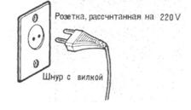

ПРЕЖДЕ ВСЕГО
ПРОВЕРЬТЕ НАПРЯЖЕНИЕ
- Это изделие рассчитано исключительно на 220V
- Для пользования плитой просто вставьте вилку сетевого шнура питания в «Евро» розетку. Розетка должна быть оборудована заземляющим контактом

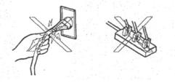
НЕЛЬЗЯ ПОСТУПАТЬ ТАК, КАК ПОКАЗАНО НА НИЖНЕМ РИСУНКЕ
- Когда вставляете вилку сетевого шнура питания в розетку или вынимаете её из розетки, держите пальцами саму вилку, а не сетевой шнур.
- Нельзя подключать к одной штепсельной розетке несколько электрических приборов одновременно.
Внимание! Не оставляйте пустую кастрюлю на включенной плите, это может привести к деформации кастрюли.

ПЕРЕД ТЕМ КАК ОБРАТИТЬСЯ В СЕРВИСНУЮ СЛУЖБУ | 9

НЕИСПРАВНОСТИ И ИХ УСТРАНЕНИЕ
Неисправность | Возможные причины неисправности
Несмотря на то, что вы нажали на кнопку выключателя сети, индикатор выключателя сети или индикаторное табло не включается. | - Перерыв в подаче электроэнергии  - Штепсельная вилка плохо вставлена в розетку
Индикатор светится, но нагрева не происходит | - На керамическую пластину плиты не поставлена посуда (при пользовании индукционной плитой обратите на это внимание)  - Кастрюля или сковорода стоит не в центре керамической пластины
После включения плиты посуда не нагревается, индикатор не светится | Перерыв в подаче электроэнергии  По ошибке (случайно) вынута вилка сетевого питания плиты из розетки.

*1. Если после устранения вышеперечисленных причин плита не будет работать, обратитесь к производителю или по адресу, указанному в гарантийной части.
2. Если вы обнаружили повреждение сетевого шнура, обратитесь в ремонтную мастерскую или в сервисную службу.
ТЕХНИЧЕСКИЕ ХАРАКТЕРИСТИКИ ПЛИТЫ
Напряжение электросети | 220-240V
Частота электросети | 50 Гц
КПД, не мене | 0.9
Диапазоны автоматического поддержания температуры | 60⁰C-240⁰C
Потребляемая мощность, не более | 3500W
Габаритные размеры | 340x440x120 мм
ПРЕИМУЩЕСТВА ИЗДЕЛИЯ И ЕГО ОСОБЕННОСТИ |  | 8

ПРЕИМУЩЕСТВА ИНДУКЦИОННОЙ ПЛИТЫ
- Датчик, обладающий искусственным интеллектом, предотвращает перегрев за счет автоматического поддержания заданной температуры. Это создает вам удобства при приготовлении любого блюда.
- Т.к. в этой плите отсутствует пламя, её работа не зависит от количества кислорода, вообще не образуются ядовитые продукты сгорания и независимо от наружного ветра или вентилятора летом вы можете готовить пищу в комфортных условиях.
- Звуковая индикация окончания режима нагрева сообщает вам, что пища готова
- За счет функции установки времени приготовления пищи, можно экономить и разумно использовать время. Вы можете спокойно готовить пищу, не опасаясь того, что она пригорит.
- Индукционная плита не может взорваться подобно газовой плите.
- Индукционная плита имеет небольшой вес (портативная) поэтому её можно переносить по дому для установки в любом удобном для вас месте.
- Плита экономична, т.к. она экономит энергию. Если на керамической пластине плиты нет кастрюли или сковороды, автоматически устанавливается режим ожидания. Если в течение 1 минуты вы не поставите на плиту посуду – плита автоматически отключится.

Индукционная плита в два раза экономичнее в эксплуатации по сравнению с обычной электрической плитой!

- Плита имеет прекрасный внешний вид. Она хорошо вписывается в любую обстановку.
- По сравнению с другими плитами индукционная плита легко чистится

КАК ПОЛЬЗОВАТЬСЯ ИЗДЕЛИЕМ | 5

ПЕРЕД ТЕМ КАК ПОЛЬЗОВАТЬСЯ ПЛИТОЙ, УЧТИТЕ СЛЕДУЮЩЕЕ
- Когда вы делаете перерыв в использовании плиты, то в целях экономии электроэнергии, не оставляйте вилку в розетке.
- Плита должна стоять в стороне от других электрических нагревателей.
- Кроме того, плита должна стоять в стороне от таких устройств, которые могут оказывать магнитное влияние (телевизоры, часы и т.д.)
- Проверьте, подходит ли ваша посуда для индукционной плиты.
Если ваша посуда не подходит для индукционной плиты, то нагрева происходить не будет или он будет слишком медленным. Пользуйтесь только подходящей посудой! (См. раздел «Выбор посуды для индукционной плиты»)
- Не ставьте на керамическую поверхность плиты посуду весом более 10 кг. Так как:
- Может деформироваться корпус плиты и повредиться керамическая поверхность
ВНИМАНИЕ!

КАТЕГОРИЧЕСКИ ЗАПРЕЩЕНО работать с индукционной плитой людям, пользующимися кардиостимулятором!

После приготовления пищи керамическая панель остается горячей некоторое время. Будьте осторожны!
- Тепло от посуды передается керамической пластине, поэтому после приготовления пищи она некоторое время будет горячей.
Ставьте плиту на расстоянии не менее 10 см от стены.
- Если плита будет стоять близко к стене, может ухудшиться вентиляция корпуса плиты.
Будьте осторожны, следите за тем, чтобы вода и жир не попала внутрь плиты.
- Так как это может стать причиной короткого замыкания, удара электрическим током и выхода плиты из строя!

КАК ПОЛЬЗОВАТЬСЯ ИЗДЕЛИЕМ | 6

ВЫБОР ПОСУДЫ ДЛЯ ИНДУКЦИОННОЙ ПЛИТЫ

При выборе посуды для индукционной плиты помните следующее:
- Только при условии применения посуды, подходящей для приготовления пищи на индукционной плите, вы сможете получить максимальную скорость нагрева и безопасно эксплуатировать плиту в течение длительного времени.
- Если вы захотите купить посуду специально для вашей индукционной плиты, это вы сможете сделать в любом специализированном магазине.
- Для индукционной плиты подходят кастрюли и сковороды и т.п. со сферическим дном, обладающими магнитными свойствами. Дно кастрюле не должно быть деформированно.
МОЖНО ПОЛЬЗОВАТЬСЯ ПОСУДОЙ
Из стали, чугуна, нержавеющей стали обладающими магнитными свойствами.
Для индукционной плиты со сферической керамической поверхностью необходимо применять соответствующую посуду со сферическим дном.
НЕЛЬЗЯ ПОЛЬЗОВАТЬСЯ ПОСУДОЙ
Из стекла, фарфора, меди, алюминия обладающими магнитными свойствами. Посуда, дно которой отстоит от керамической пластины на расстояние более чем 15 мм. Посуда, дно которой не сферическое (плоское). При применении посуды с плоским дном, плита работать не будет.
ПРЕИМУЩЕСТВА ИЗДЕЛИЯ И ЕГО ОСОБЕННОСТИ | 7

ЧИСТКА ПЛИТЫ

ЧИСТКА КЕРАМИЧЕСКОЙ ПЛАСТИНЫ
- Выключите плиту из сети! Выньте вилку из розетки.
- Пластину нужно мыть губкой и теплой водой или средством для мытья посуды.
- Если таким образом нельзя отмыть пластину, используйте небольшое количество абразивного моющего средства на губке.
ЧИСТКА КОРПУСА ПЛИТЫ
- Корпус плиты нужно мыть губкой.
- Если корпус очень грязный, при мытье корпуса плиты нужно пользоваться губкой и средством для мытья посуды.
- При чистке корпуса никогда не пользуйтесь абразивными моющими средствами.
ВНИМАНИЕ!
- Не пользуйтесь растворителями или бензином.
- Не используйте большого количества воды. Это может стать причиной выхода плиты из строя или несчастного случая.
- После использования средств для мытья посуды протрите все сухой губкой, чтобы удалить влагу.
- При чистке элементов панели управления и индикаторов не оказывайте сильного давления на них. Это может нарушить их нормальную работу.

